面向智能驾驶的多传感器数据融合

摘要

1. 绪论
   1. 课题的研究背景和意义

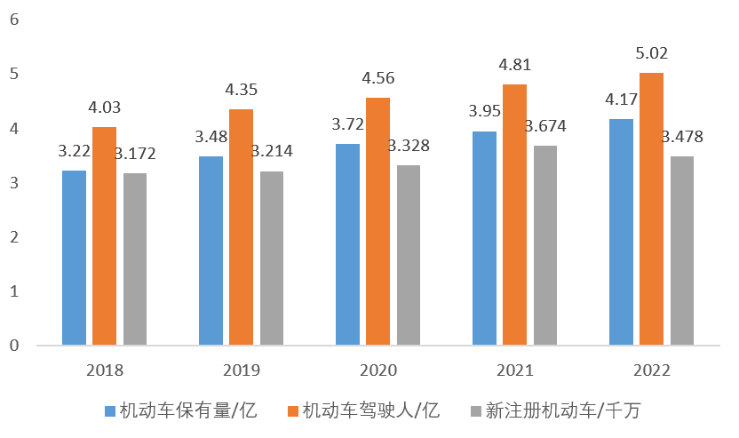在经济和生活的持续发展之下，汽车已经成为人们生活中不可或缺的一部分，并且其数量也在持续增长。据统计，直至2022年底，我们国家的汽车保有量高达3.021亿辆，汽车驾驶人高达4.81亿，相比之下，城市的道路虽然在持续建设当中，但是其速度明显无法与汽车增长速度相比[1]，因此，在有限的道路资源下，车辆的驾驶策略与道路的交通状况息息相关。

智能辅助驾驶系统（Advanced Driver Assistance System, ADAS）以人为主体，通过对环境以及路况的多维感知与预测[2]，然后进行决策和控制，拓展了驾驶员的视野，并提高了驾驶员对环境的感知力，对驾驶员有着重要的辅助作用，在一定程度上减少了因驾驶员感知异常或决策失误而造成的交通事故。

智能感知是ADAS的重要基础，智能辅助驾驶系统的一切决策和控制都是建立在感知的基础之上，智能感知通过多个传感器对道路信息以及环境状况进行采集，经过过滤和处理后反馈给驾驶员和系统。常用的感知传感器包括摄像头、毫米波雷达、激光雷达、GPS、IMU（Inertial Measurement Unit）等。摄像头作为视觉传感器，可以通过图像处理技术，感知行人，车辆，车道线，障碍物，交通信号灯等，然而摄像头的感知准确度直接受到光照条件的影响，在夜晚或者太阳光照强度较大的条件下，摄像头的感知信息可能会存在异常，激光雷达使用激光束对当前环境进行扫描，用以探测环境中的各种目标[3]，同样地，用激光雷达采集到的点云也存在噪声，通常需要先进行数据预处理，才能获取到需要的目标信息。

参考文献

1. 哈全财. 城市机动车道路拥堵治理方案研究[J]. 科技传播, 2013(1):2.
2. 李克强. 智能网联汽车的发展现状与对策建议[J]. 机器人产业, 2020(6):8.
3. 黄思源, 刘利民, 董健,等. 车载激光雷达点云数据地面滤波算法综述[J]. 光电工程, 2020, 47(12):12.